- Z uvedených čísel vyber násobek čísla 16
Přijímací zkoušky do matematické třídy 2021/2022
Jméno: počet bodů:

Datum:
a) 2 b) 26 c) 64 d) 8 1 bod

- Které z uvedených čísel dává při dělení sedmdesáti zbytek 40?
a) 240 b) 250 c) 260 d) 270 1 bod

- Které číslo je o jedna menší než třicetinásobek nejmenšího dvojciferného lichého čísla?
a) 329 b) 331 c) 299 d) 330 1 bod

- Maminka věší vyprané kapesníky. Za jak dlouho uschne 40 kapesníků, jestliže víme, že 10 kapesníků uschne za 30 minut?
a) 20 min b) 30 min c) 60 min d) 120 min 1 bod

- Kolik kostek musíš doplnit, aby vznikla nejmenší možná krychle?
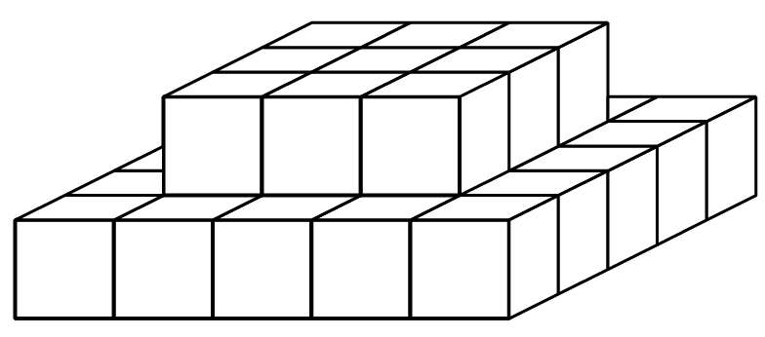 2 body

- Jsou dána čísla:
A = 5 + 15 + 10 B = 24 - 4 – 4 C = 100 : 4 : 5 D = 2 . 2 . 5

Správné pořadí podle velikosti je:

a) D > C > A > B b) C > A > B > D c) B > C> A > D d) A > D > B >C 2 body

- Na obrázku jsou dvě kružnice, které mají společný střed. Větší kružnice má průměr 18 cm a šířka vybarvené části je 35 mm. Určete poloměr menší kružnice.
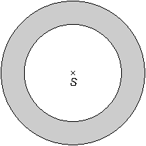
a) 110 mm b) 145 mm c) 55 mm d) 70 mm 2 body

- Vypočítej:
a) 222 + 9 ⋅ (25 – 2 ⋅ 12) =
b) 215 – 5 ⋅ (3 ⋅ 12 – 2 ⋅ 17) =
c) 660 : 11 + 888 : 8 – 121 : 11 = 6 bodů

- Jsou zadána čísla 65 715, 64 008, 65 040, 64 499, 65 492, 6 509, 64 704, 60 986.

- Urči rozdíl největšího a nejmenšího čísla ____________
- Vypočítej součet lichých čísel ____________
- Kolik ze zadaných čísel má po zaokrouhlení na tisíce hodnotu 65 000? ____________
6 bodů

- Zakroužkuj správnou odpověď.
a) Děda chodí pomaleji než babička. Půjdou-li stejnou trasu, bude tam babička dřív než děda. | ANO | NE
b) Bílé auto jede za žlutým, žluté auto předjelo modré. Za chvíli bílé auto předjelo žluté auto. Muselo tedy předjet i modré auto. | ANO | NE
c) Když já udělám 6 kroků, udělá můj bratr 4 kroky. Je to proto, že dělám kratší kroky. | ANO | NE
d) Dvě auta vyjela proti sobě. Čím déle jela, tím dál od sebe byla. | ANO | NE
e) V 9 hodin vyjel tatínek autem z domu. Auto jelo průměrnou rychlostí 60 km/h. Stihl setkání s kamarádem v 10.30 hodin , když za ním jel do města vzdáleného 80 km? | ANO | NE
f) Trojnásobek 340 g je méně než 1 kg? | ANO | NE
6 bodů

- Narýsuj čtverec ABCD, jehož obvod je 20 cm.
- Sestroj střed strany AB a označ ho Y.
- Narýsuj přímku p, která je kolmá k AB a prochází bodem Y.
- Narýsuj přímku m, která prochází body A a C. Průsečík přímek p a m označ P.
- Narýsuj kružnici k, která má střed v bodě P a poloměr je roven vzdálenosti bodů P a B.
6 bodů

